**Homilie – Vierde zondag in de Veertigdagentijd – jaar A 26.03.2017** *1 Samuël 16, 1b.6-7.10-13a / Efeziërs 5, 8-14 / Johannes 9, 1-41*

Hoe kijken wij naar de mensen die we tegenkomen? Hoe zien we hen? En waar letten we dan op? Het eerste wat we van een ander zien is zijn of haar gestalte, gezicht, houding. Zo krijg je een indruk van iemand, positief of negatief, sympathiek of antipathiek.

In de eerste lezing hoorden we dat de profeet en religieuze leider Samuël door God naar Bethlehem gestuurd wordt, naar de familie van Isaï, *‘want’*, zo zegt de Eeuwige, *‘Ik heb een van zijn zonen als koning uitgekozen’*. Wanneer Samuël daar aankwam, wist hij het onmiddellijk: de oudste zoon, Eliab, een stevige kerel, die moet koning worden. De profeet had zijn kruik olie al klaar om hem te zalven. Maar God gaf aan Samuël te kennen: neen, die is het niet. En zo gebeurde het ook met de andere zonen van Isaï. Maar wie dan wel? Isaï had nog één zoon, de jongste, David, rossig, had mooie ogen en een prettig voorkomen: die was buiten en hoedde de schapen. Die is het, liet God weten aan Samuël, die moet ge zalven tot koning.

Wij mensen, wij zien meestal naar het uiterlijk en op grond daarvan hebben we ons oordeel klaar, ons vooroordeel. Maar God ziet niet naar de buitenkant, maar naar wat achter ons uiterlijk verborgen ligt. Hij ziet onze twijfels en angsten, onze onzekerheid, ons onvermogen, maar ook onze goede bedoelingen, ons verlangen naar erkenning, naar begrip, liefde en genegenheid. Zoals Jezus dat zag bij die Samaritaanse vrouw aan de waterput, hoorden we vorige week.

Als mensen een leider kiezen, stemmen ze heel dikwijls op degene die het meest voor de hand ligt: de beste spreker, de populairste politicus, degene die het meeste belooft. Maar bij God gaat dat anders. God werkt onverwacht en verrassend, tegen alle verwachtingen in. Hij kiest het kleine en het zwakke. Hij keert de vanzelfsprekendheden om. Niet Kaïn, maar Abel heeft zijn voorkeur. Niet Esau, maar Jakob. Niet de oudste, maar de jongste wordt uitverkoren. Niet de eerste, maar de laatste. Zo is God, zijn voorliefde gaat uit naar wie niet van tel is, die vergeten of geminacht worden.

En Jezus doet juist hetzelfde. In het evangelie hoorden we het verhaal van de genezing van de blindgeborene. Blindgeboren: dat wil dus zeggen dat deze mens niets kan zien, nooit heeft kunnen zien. Hij leeft vanaf zijn geboorte in volstrekte duisternis. Hij is dan ook volkomen afhankelijk van anderen. Zoekend en tastend moet hij zijn weg vinden. Hij zit daar aan de poort van de tempel als bedelaar. *‘In het voorbijgaan zag Jezus een man die blind was van zijn geboorte af’*, zo begint ons verhaal. Een man, een mens – hij heeft geen naam. Dat wil in de Bijbel meestal zeggen dat iedereen deze mens kan zijn. Misschien zijn wij het wel…

De mensen liepen hem zomaar voorbij. Maar Jezus ziet hem, deze mens, in het voorbijgaan. *In het voorbijgaan…* dat staat er niet voor niks. Die woorden doen denken aan God die in de paasnacht voorbijgaat aan de huizen van de Israëlieten in Egypte. Die woorden doen denken aan Mozes op de Sinaï, aan wie God verschijnt terwijl Hij voorbijgaat, en aan Elia op de Horeb aan wie God zich manifesteert in het suizen van een zachte bries.

Jezus ziet nu die blindgeborene. Hij ziet hem met de ogen van God: liefdevol en genadig, geduldig, trouw en waarachtig. God die ook aan deze mens zijn goedheid bewijst.

Jezus geneest de blindgeborene door op de grond te spuwen, zo slijk te maken en dat op de ogen van deze mens te strijken. Zoals God in het begin de mens schiep uit water en aarde, zo herschept Jezus deze mens. En als hij zich gewassen heeft in het bad van Siloam, kan hij zien. De blindgeborene moet dus iets doen om ziende te worden. Hij moet zelf bijdragen aan zijn genezing. Hij moet zich gaan wassen in een bijzondere bron. Zo krijgt hij een rol in het ritueel. Had hij zich niet gewassen, dan zou hij niet genezen zijn geweest. Een mooi beeld voor de roeping van iedere gelovige. Ongeacht of onze vraag nu luidt om ziende of horende te worden, of om welke genade ook te mogen ontvangen: wij worden uitgenodigd deel te nemen aan het werk dat God onder ons wil verrichten

Een bad waarin je wordt wedergeboren, het licht dat je geschonken wordt. Geen wonder dat dit verhaal doet denken aan het doopsel. Al in de vroege kerk werd ook dit verhaal gebruikt in de doopcatechese. De doop als overgang van duisternis naar licht. *‘Eens waart ge duisternis, nu zijt ge licht door uw gemeenschap met de Heer’*, hoorden we van Paulus in zijn brief aan de Efeziërs. En hij voegt eraan toe: *‘Leeft dan ook als kinderen van het licht.’*

Op deze zondag, die de klassieke naam *Laetare* draagt, ‘Verheugt u’, mogen we ons met de blindgeborene verheugen in zijn bevrijding uit die verstikkende duisternis. Jezus merkte hem op, met de ogen van God, zijn Vader. En, zo hoorden we op het eind van her verhaal, die man kwam tot geloof. Niet vanzelfsprekend, want het riep ergernis en minachting op. Hij werd door de Farizeeën zelfs buitengeworpen, geëxcommuniceerd. Maar Jezus hoorde ervan en ging de man opzoeken. En voortaan mocht hij bij Jezus horen.

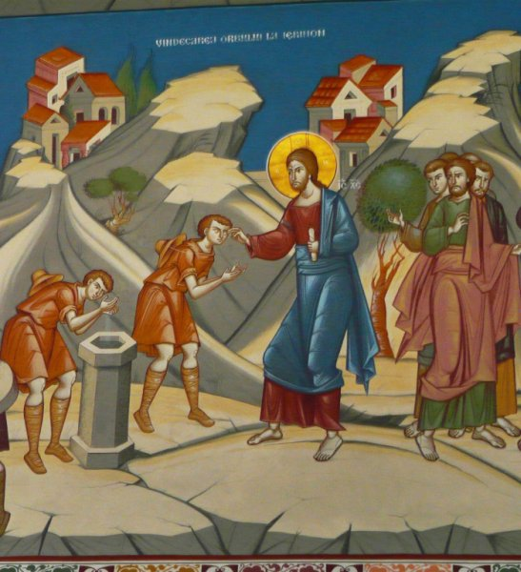Dit verhaal nodigt ons uit om te kijken met de ogen van God, naar de wereld en naar de mensen. Vandaag bijzonder de uitnodiging te kijken naar Burkina Faso, hoe mensen daar op het platteland proberen te overleven. Het hoofdartikel in ons Parochieblad van de voorbije week ging erover. Onze steun vandaag kan hen een helpende hand bieden. Die steun graag in de collecte van deze viering.

***Afbeelding:***

*‘Genezing blindgeborene’, wandschildering. 2008, klooster Pangarati, Roemenië*

*Jan Verheyen – Lier.*

*4de zondag in de Veertigdagentijd A – 26.3.2017*

*(Inspiratie: o.a. Liturgiekatern, Jg. 4, nr. 3, feb/maart 2017, In uw midden. Liturgische uitgaven)*